2024年度
峨边彝族自治县白杨乡中心小学
单位决算
目录
公开时间：2025年11 月 27日

第一部分 单位概况 4
一、主要职责 4
二、机构设置 5
第二部分 2024年度单位决算情况说明 6
一、收入支出决算总体情况说明 6
二、收入决算情况说明 6
三、支出决算情况说明 7
四、财政拨款收入支出决算总体情况说明 7
五、一般公共预算财政拨款支出决算情况说明 7
六、一般公共预算财政拨款基本支出决算情况说明 10
七、财政拨款“三公”经费支出决算情况说明 10
八、政府性基金预算支出决算情况说明 12
九、国有资本经营预算支出决算情况说明 12
十、其他重要事项的情况说明 12
第三部分 名词解释 14
第四部分 附件 17
第五部分 附表 27
一、收入支出决算总表 27
二、收入决算表 27
三、支出决算表 27
四、财政拨款收入支出决算总表 27
五、财政拨款支出决算明细表 27
六、一般公共预算财政拨款支出决算表 27
七、一般公共预算财政拨款支出决算明细表 27
八、一般公共预算财政拨款基本支出决算明细表 27
九、一般公共预算财政拨款项目支出决算表 27
十、政府性基金预算财政拨款收入支出决算表 27
十一、国有资本经营预算财政拨款收入支出决算表 27
十二、国有资本经营预算财政拨款支出决算表 27
十三、财政拨款“三公”经费支出决算表 27

第一部分 单位概况

一、主要职责
（一）宣传贯彻执行党和国家的教育方针，坚持依法治教、依法治学，贯彻执行县教育局的行政规章制度。
（二）配合县、镇人民政府制定符合党的教育方针和国家教育法律法规以及本校实际的教育发展规划和学校布局调整规划，并抓好组织实施和落实工作。
（三）配合各级人民政府依法动员、组织适龄儿童少年入学，严格控制辍学。负责抓所在镇的成人教育工作，推进普及义务教育。
（四）组织开展本校的教育教学科研和教育教学改革，科研兴教，科研兴校。负责对本校教育教学业务的具体管理，负责教育教学管理及教研教改工作，全力推进素质教育实施。
（五）按照干部和教师的职数、编制和管理权限，负责本校教师人事管理、继续教育、考核考评等工作。
（六）负责本校财务和基建管理，筹措资金，改善办学条件等工作。
（七）指导、管理、检查、评价本校的教育教学工作，提高办学质量和办学效益。按照义务教育课程计划，开齐课程，开足课时，认真实施中小学的教育教学管理，全面推进素质教育，全面提高教育教学质量。

二、机构设置
峨边彝族自治县白杨乡中心小学属于县教育局下设二级事业单位，下设：校长办、办公室、教导处、安办、工会、少队，1个村幼儿园教学点。

第二部分 2024年度单位决算情况说明

一、收入支出决算总体情况说明
2024年度收、支总计均为409.19万元。与2023年度相比，收、支总计各减少8.56万元，下降2.06%。主要变动原因是学生和教师减少，经费减少。

二、收入决算情况说明

2024年度本年收入合计405.75万元，其中：一般公共预算财政拨款收入394.61万元，占97%；其他收入11.14万元，占3%。

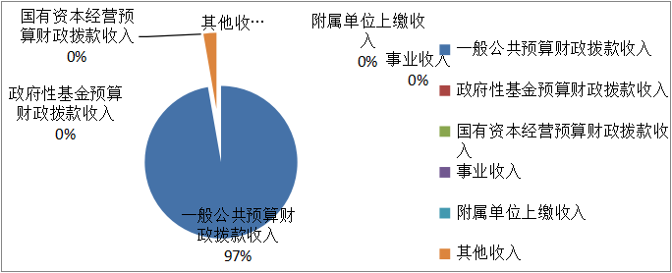

- 支出决算情况说明

2024年度本年支出合计408.71万元，其中：基本支出289.2万元，占70.76%；项目支出119.5万元，占29.24%；

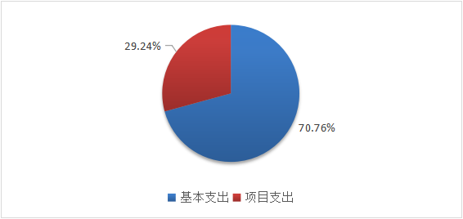

- 财政拨款收入支出决算总体情况说明
2024年度财政拨款收、支总计均为398.05万元。与2023年度相比，财政拨款收、支总计各减少16.7万元，下降4.02%。主要变动原因是学生和教师减少，经费减少。
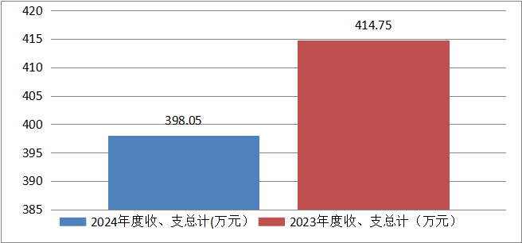

- 一般公共预算财政拨款支出决算情况说明

（一）一般公共预算财政拨款支出决算总体情况
2024年度一般公共预算财政拨款支出397.57万元，占本年支出合计的97.27%。与2023年度相比，一般公共预算财政拨款支出减少1.98万元，下降0.49%。主要变动原因是学生和教师减少，经费减少。
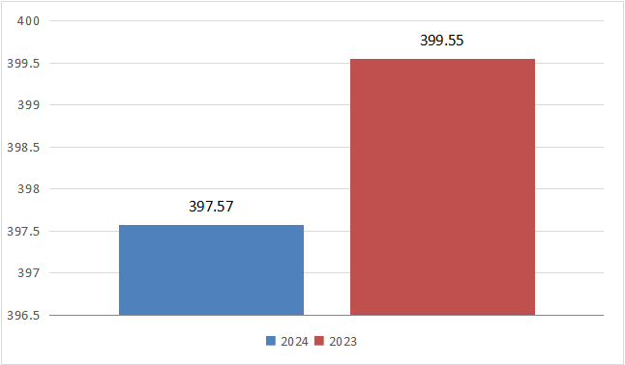

- 一般公共预算财政拨款支出决算结构情况
2024年度一般公共预算财政拨款支出397.57万元，主要用于以下方面：教育支出334.03万元，占84.02%；社会保障和就业支出34.97万元，占8.79%；卫生健康支出8.14万元，占2.05%；住房保障支出20.43万元，占5.14%。

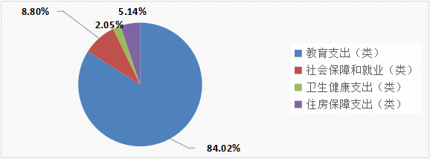

- 一般公共预算财政拨款支出决算具体情况

2024年度一般公共预算支出决算数为397.57，完成预算100%。其中：
1.教育（类）普通教育（款）学前教育（项）： 支出决算为35.62万元，完成预算100%。
2.教育（类）普通教育（款）小学教育（项）： 支出决算为297.93万元，完成预算100%。
3.教育（类）普通教育（款）初中教育（项）： 支出决算为0.48万元，完成预算100%。
4.社会保障和就业（类）行政事业单位养老支出（款）机关事业单位养老保险缴费支出（项）： 支出决算为20.94万元，完成预算100%。
5.社会保障和就业支出（类）行政事业单位养老支出（款）机关事业单位职业年金缴费支出（项）：支出决算为10.49万元，完成预算100%。
6.社会保障和就业（类）其他社会保障和就业支出（款）其他社会保障和就业支出（项）：支出决算为3.55万元，完成预算100%。
7.卫生健康支出（类）行政事业单位医疗（款）事业单位医疗（项）：支出决算为8.14万元，完成预算100%。
8.住房保障支出（类）住房改革支出（款）住房公积金支出（项）：支出决算为20.43万元，完成预算100%。

六、一般公共预算财政拨款基本支出决算情况说明
2024年度一般公共预算财政拨款基本支出289.2万元，其中：
人员经费282.35万元，主要包括：基本工资、津贴补贴、奖金、伙食补助费、绩效工资、机关事业单位基本养老保险缴费、职业年金缴费、其他社会保障缴费、其他工资福利支出、离休费、退休费、抚恤金、生活补助、医疗费补助、奖励金、住房公积金、其他对个人和家庭的补助支出等。
公用经费6.85万元，主要包括：办公费、印刷费、咨询费、手续费、水费、电费、邮电费、取暖费、物业管理费、差旅费、因公出国（境）费用、维修（护）费、租赁费、会议费、培训费、公务接待费、劳务费、委托业务费、工会经费、福利费、公务用车运行维护费、其他交通费、税金及附加费用、其他商品和服务支出、办公设备购置、专用设备购置、信息网络及软件购置更新、其他资本性支出等。

七、财政拨款“三公”经费支出决算情况说明

（一）“三公”经费财政拨款支出决算总体情况说明
2024年度“三公”经费财政拨款支出决算为0万元，完成预算0%。

（二）“三公”经费财政拨款支出决算具体情况说明
2024年度“三公”经费财政拨款支出决算中，因公出国（境）费支出决算0万元，占0%；公务用车购置及运行维护费支出决算0万元，占0%；公务接待费支出决算0万元，占0%。具体情况如下：

1.因公出国（境）经费支出0万元，完成预算0%。全年安排因公出国（境）团组0次，出国（境）0人。因公出国（境）支出决算比2023年度增加0万元，与2023年度决算数持平。
2.公务用车购置及运行维护费支出0万元，完成预算0%。公务用车购置及运行维护费支出决算比2023年度增加0万元，与2023年度决算数持平。
其中：公务用车购置支出0万元。全年按规定更新购置公务用车0辆，截至2023年12月31日，单位共有公务用车0辆。
公务用车运行维护费支出0万元。
3.公务接待费支出0万元，完成预算0%。公务接待费支出决算比2023年度增加0万元，与2023年度决算数持平。
国内公务接待支出0万元。
外事接待支出0万元。

八、政府性基金预算支出决算情况说明
2024年度政府性基金预算财政拨款支出0万元，占本年支出合计的0%。与2023年度相比，政府性基金预算财政拨款支出增加0万元，与2023年度决算数持平。

九、国有资本经营预算支出决算情况说明
2024年度国有资本经营预算财政拨款支出0万元，占本年支出合计的0%。与2023年度相比，国有资本经营预算财政拨款支出增加0万元，与2023年度决算数持平。

十、其他重要事项的情况说明

（一）机关运行经费支出情况
2024年度，峨边彝族自治县白杨乡中心小学机关运行经费支出0万元，比2023年度增加0万元，与2023年度决算数持平。

（二）政府采购支出情况
2024年度，峨边彝族自治县白杨乡中心小学政府采购支出总额0万元，其中：政府采购货物支出0万元、政府采购工程支出0万元、政府采购服务支出0万元。

（三）国有资产占有使用情况
截至2023年12月31日，峨边彝族自治县白杨乡中心小学共有车辆0辆，其中：主要领导干部用车0辆、机要通信用车0辆、应急保障用车0辆、其他用车0辆。单价50万元以上通用设备0台（套），单价100万元以上专用设备（不含车辆）0台（套）。

（四）预算绩效管理情况
根据预算绩效管理要求，本单位在2024年度预算编制阶段，组织对学前教育保教费减免补助、公办幼儿园公用经费、一村一幼营养餐补助、村幼辅导员及代课教师生活补助等10个项目开展了预算事前绩效评估，对10个项目编制了绩效目标，在预算执行过程中，选取10个项目开展绩效监控，组织对10个项目开展绩效自评，绩效自评表详见第四部分附件。

第三部分 名词解释

1.财政拨款收入：指单位从同级财政部门取得的财政预算资金。
2.事业收入：指事业单位开展专业业务活动及辅助活动取得的收入。
3.经营收入：指事业单位在专业业务活动及其辅助活动之外开展非独立核算经营活动取得的收入。
4.其他收入：指单位取得的除上述收入以外的各项收入。
5.用事业基金弥补收支差额：指事业单位在当年的财政拨款收入、事业收入、经营收入、其他收入不足以安排当年支出的情况下，使用以前年度积累的事业基金（事业单位当年收支相抵后按国家规定提取、用于弥补以后年度收支差额的基金）弥补本年度收支缺口的资金。
6.年初结转和结余：指以前年度尚未完成、结转到本年按有关规定继续使用的资金。
7.结余分配：指事业单位按照事业单位会计制度的规定从非财政补助结余中分配的事业基金和职工福利基金等。
8.年末结转和结余：指单位按有关规定结转到下年或以后年度继续使用的资金。
9.教育支出（类）普通教育（款）学前教育（项）：指反映各部门举办的学前教育支出。
10.教育支出（类）普通教育（款）小学教育（项）：指反映各部门举办的小学教育支出。
11.社会保障和就业（类）行政事业单位离退休（款）机关事业单位基本养老保险缴费支出（项）：反映机关事业单位实施养老保险制度由单位缴纳的基本养老保险支出。
12.社会保障和就业（类）行政事业单位离退休（款）机关事业单位职业年金缴费支出（项）：反映机关事业单位实施养老保险制度由单位缴纳的职业年金支出。
13.社会保障和就业（类）其他社会保障和就业（款）其他社会保障和就业支出（项）：反映除上述项目以外其他用于行政事业单位养老方面的支出。
14.卫生健康（类）行政事业单位医疗（款）事业单位医疗（项）：反映财政部门安排的事业单位基本医疗保险缴费经费，未参加医疗保险的事业单位的公费医疗经费，按国家规定享受离休人员待遇的医疗经费。
15.教育（类）普通教育（款）初中教育（项）：指反映各部门举办的初中教育支出。
16.住房保障支出（类）住房改革支出（款）住房公积金（项）：指反映行政事业单位按人力资源和社会保障部、财政部规定的基本工资和津贴补贴以及规定比例为职工缴纳的住房公积金
17.基本支出：指为保障机构正常运转、完成日常工作任务而发生的人员支出和公用支出。
18.项目支出：指在基本支出之外为完成特定行政任务和事业发展目标所发生的支出。
19.“三公”经费：指部门用财政拨款安排的因公出国（境）费、公务用车购置及运行费和公务接待费。其中，因公出国（境）费反映单位公务出国（境）的国际旅费、国外城市间交通费、住宿费、伙食费、培训费、公杂费等支出；公务用车购置及运行费反映单位公务用车车辆购置支出（含车辆购置税）及租用费、燃料费、维修费、过路过桥费、保险费等支出；公务接待费反映单位按规定开支的各类公务接待（含外宾接待）支出。
20.机关运行经费：为保障行政单位（含参照公务员法管理的事业单位）运行用于购买货物和服务的各项资金，包括办公及印刷费、邮电费、差旅费、会议费、福利费、日常维修费、专用材料及一般设备购置费、办公用房水电费、办公用房取暖费、办公用房物业管理费、公务用车运行维护费以及其他费用。

第四部分 附件

部门预算项目支出绩效自评表（2024年度）
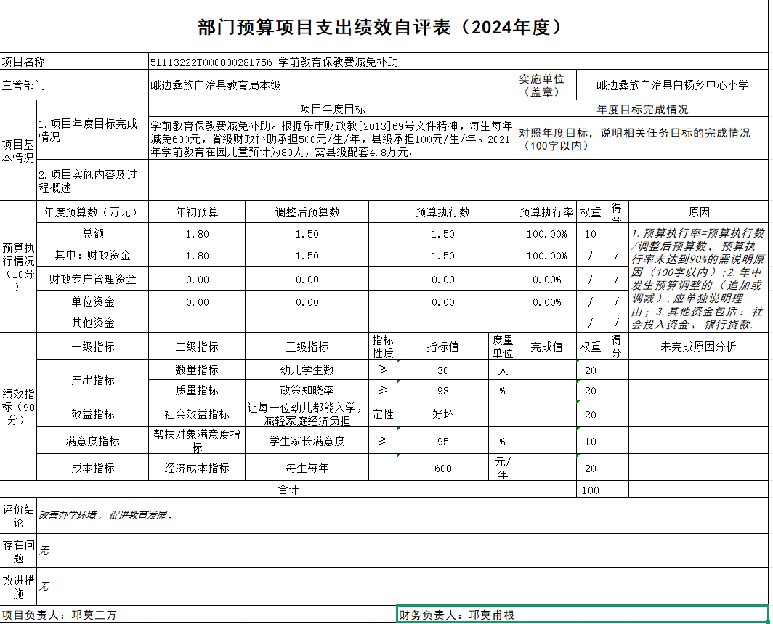
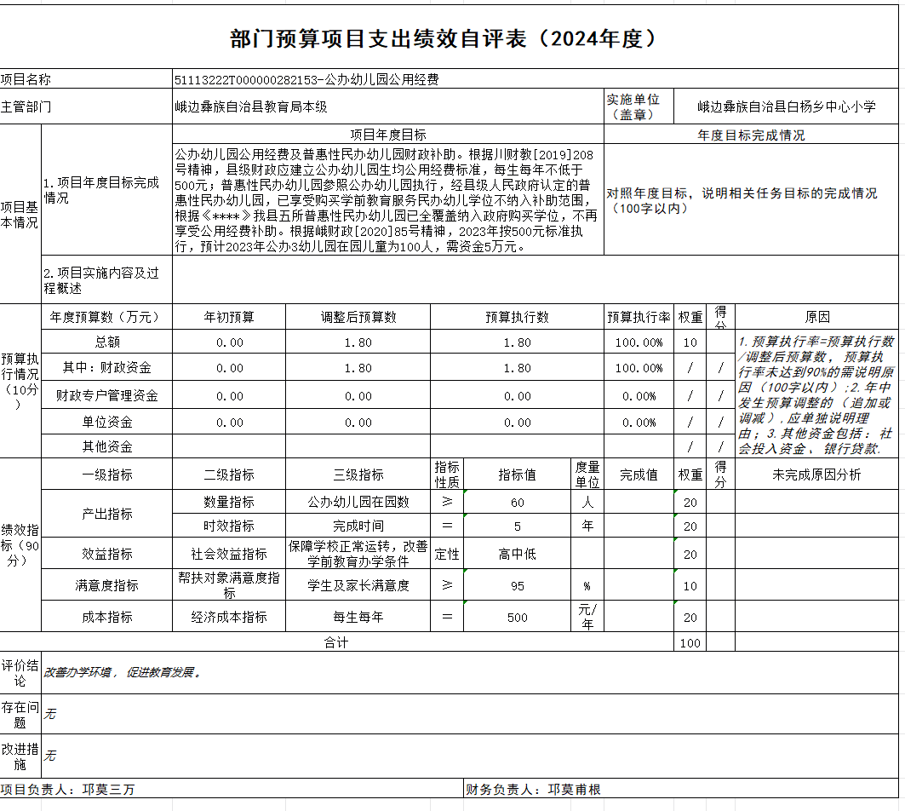
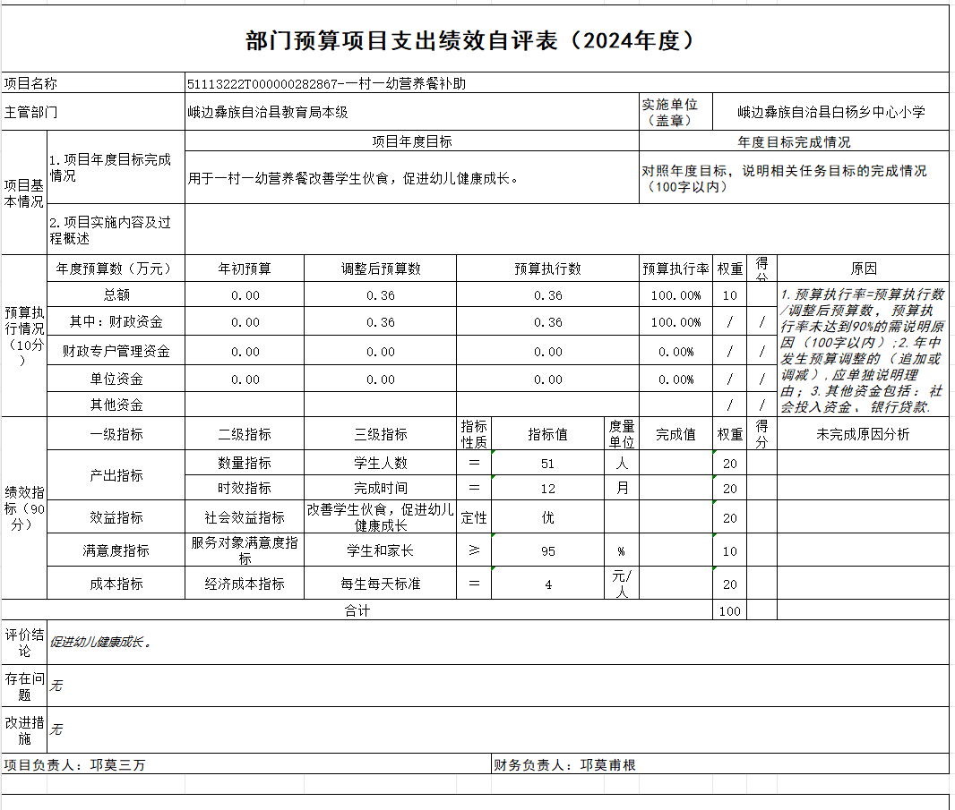
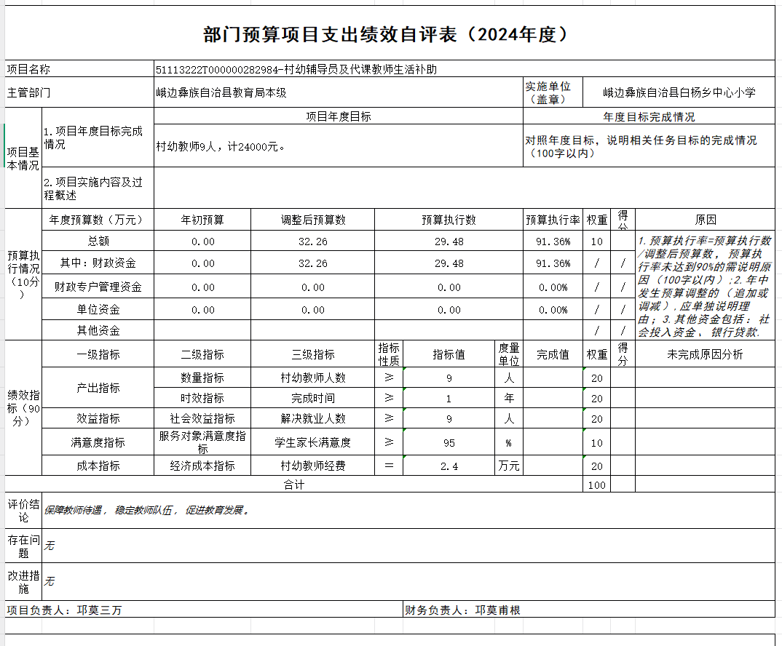
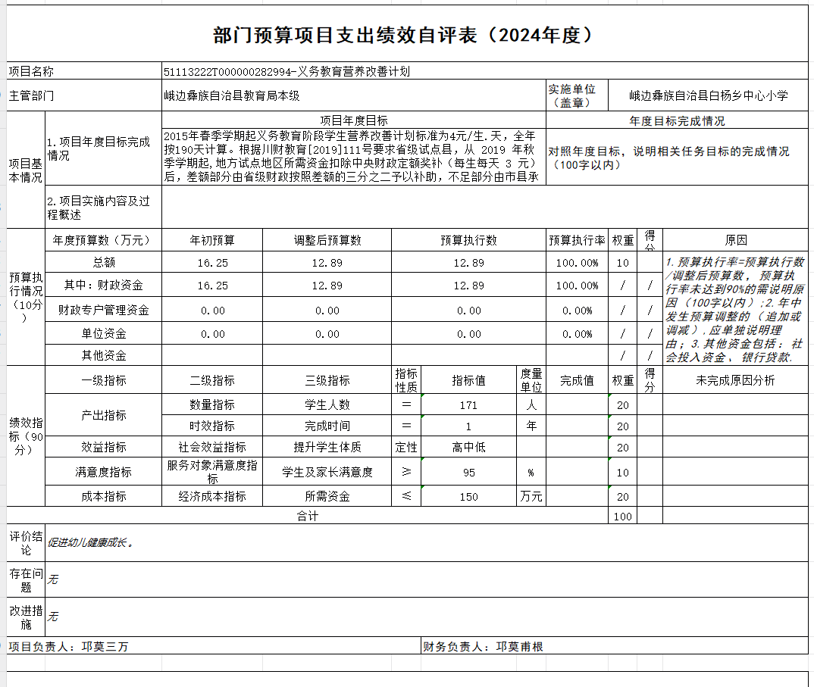
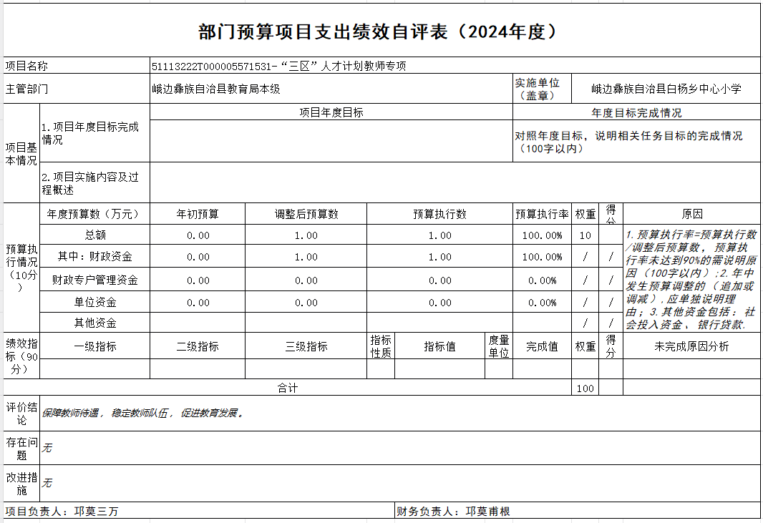
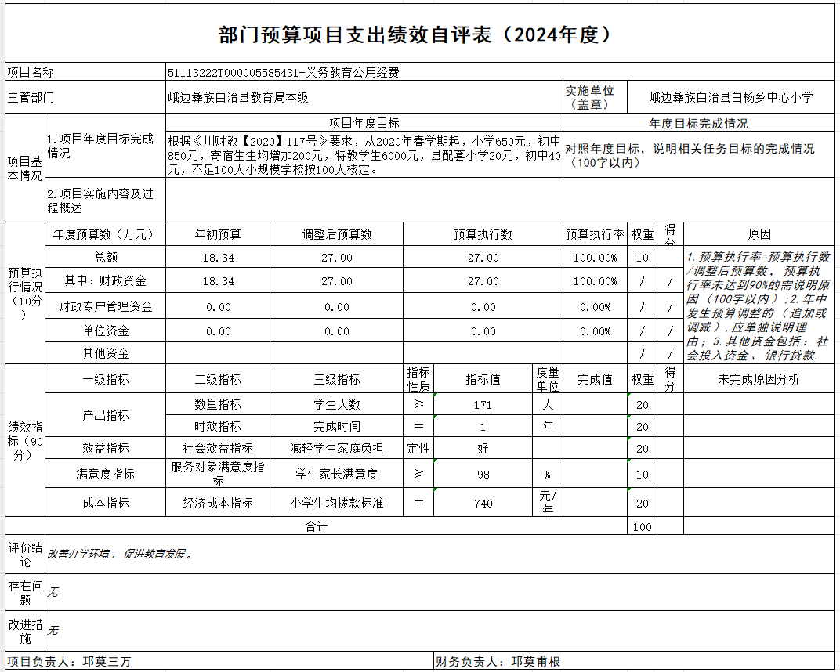
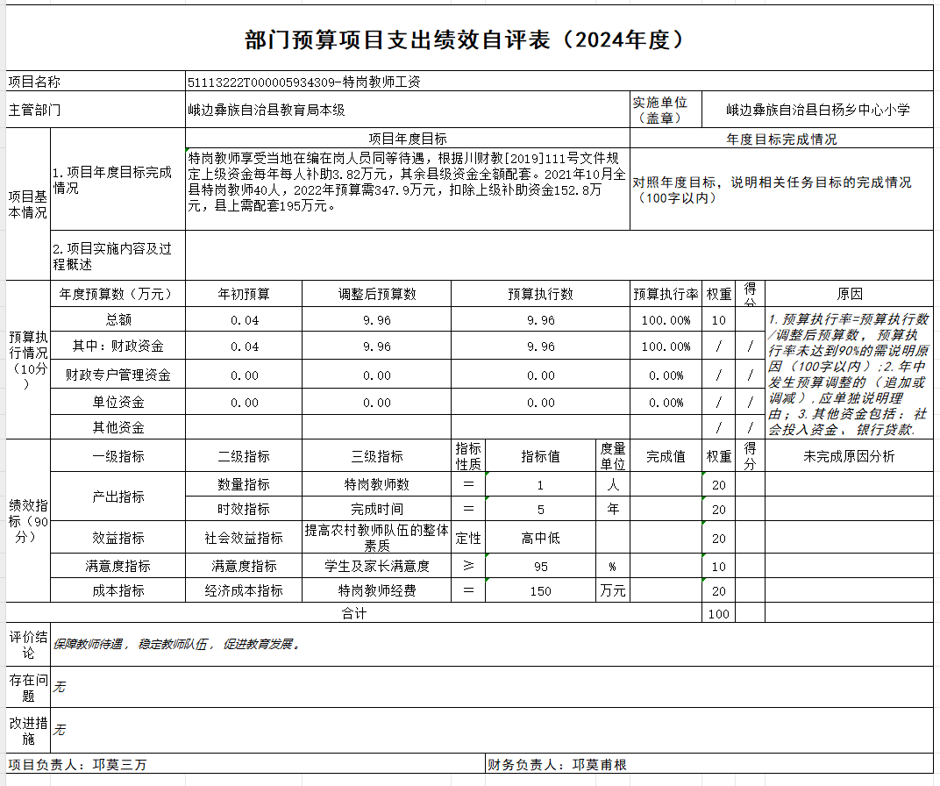
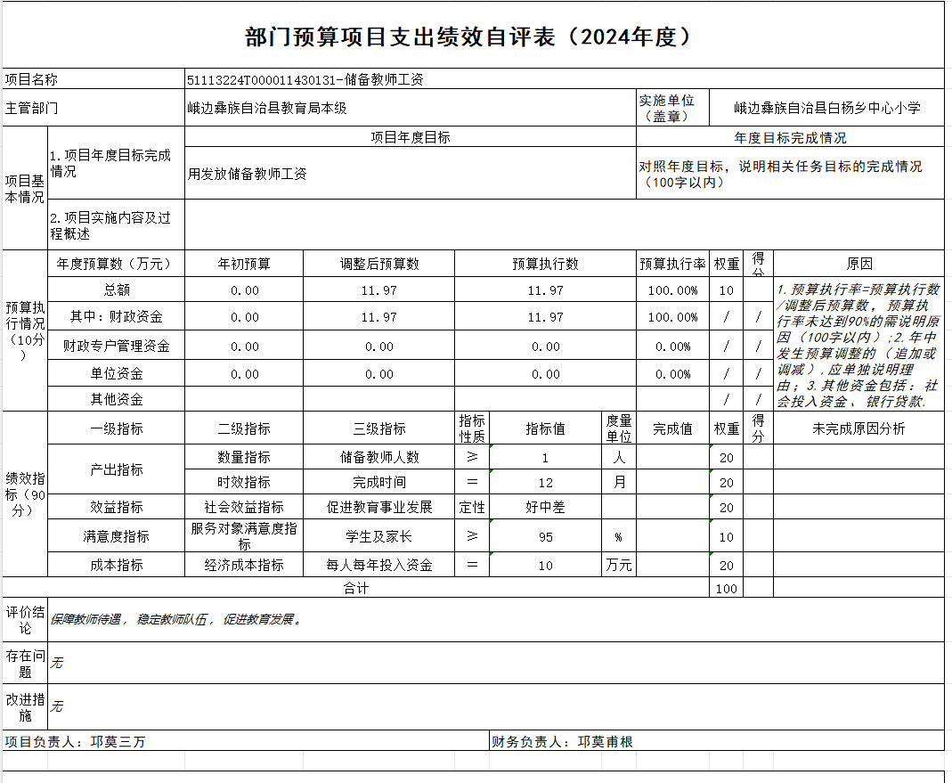
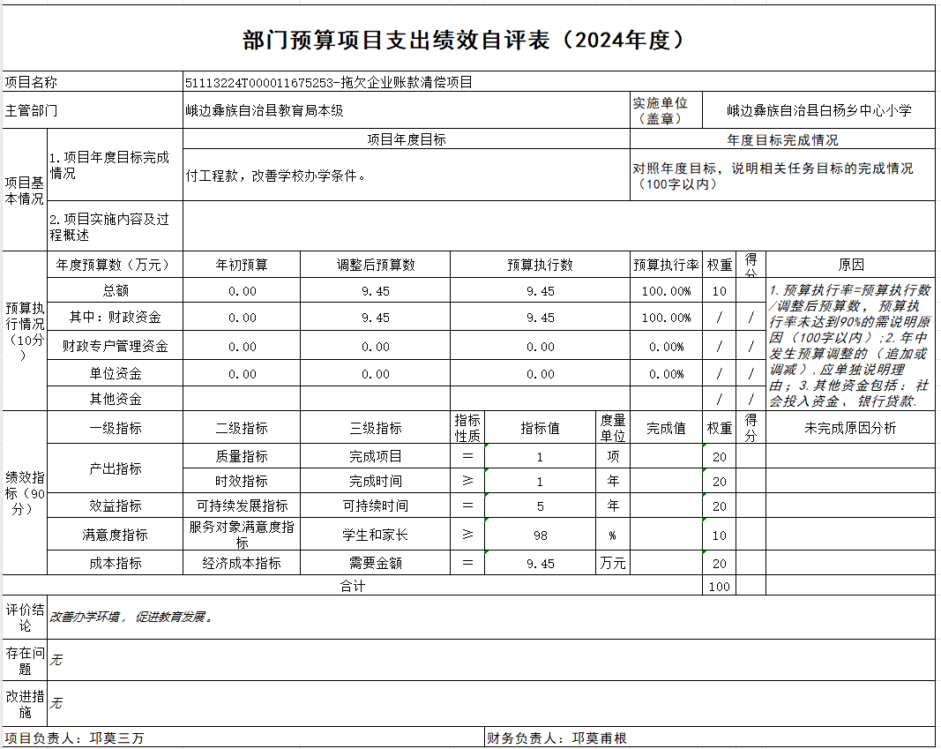

第五部分 附表

一、收入支出决算总表

二、收入决算表

三、支出决算表

四、财政拨款收入支出决算总表

五、财政拨款支出决算明细表

六、一般公共预算财政拨款支出决算表

七、一般公共预算财政拨款支出决算明细表

八、一般公共预算财政拨款基本支出决算表

九、一般公共预算财政拨款项目支出决算表

十、政府性基金预算财政拨款收入支出决算表

十一、国有资本经营预算财政拨款收入支出决算表

十二、国有资本经营预算财政拨款支出决算表

十三、财政拨款“三公”经费支出决算表

